**欧姆定律-困难**

**一．选择题（共30小题）**

1．在如图所示的电路中，电源电压和灯泡电阻都保持不变，当滑动变阻器R的滑片P由右向左移动到如图所示位置时，下列判断中正确的是（　　）

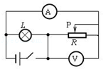

A．电流表示数增大，电压表的示数减小

B．电流表和电压表的示数都减小

C．电流表的示数增大，电压表的示数不变

D．电流表的示数减小，电压表的示数不变

2．如图所示的电路中，滑片P位于滑动变阻器的中点，当在a，b 间加上60V的电压时，c，d 间的电压表示数为20V，若在c，d 间加上60V的电压，同样的电压表接在a，b 间，则此时电压表的示数为（　　）

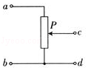

A．120V B．60V C．30V D．20V

3．某同学在只有电流表或电压表的情况下想测量未知电阻Rx的阻值，其中电源电压未知，定值电阻和滑动变阻器的最大阻值均已知，下列电路中，可以测出Rx阻值的是（　　）

A．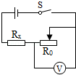 B．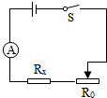 C．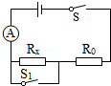 D．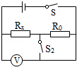

4．如图所示，已知R1=R2，当开关S1闭合、开关S掷到2时，电压表与电流表的示数分别为U1和I1，当开关S1断开、开关S由2掷到1的同时，将滑动变阻器的滑片移到最左端，电压表与电流表的示数分别为U2和I2，则以下判断正确的是（　　）

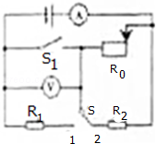

A．U1＞U2，I1＞I2 B．U1＜U2，I1＞I2 C．U1=U2，I1＜I2 D．U1＜U2，I1＜I2

5．如图所示的电路中，R0为滑动变阻器，R1、R2为定值电阻，且R1＜R2，E为电压恒定的电源．当开关S闭合后，滑动变阻器的滑片P向右滑动时，流过三个电流表A0、A1、A2的电流将发生变化，其变化量的大小（绝对值）分别为△I0、△I1、△I2；电阻R0、R1、R2两端的电压也发生变化，其变化量的大小（绝对值）分别为△U0、△U1、△U2．则下列说法中正确的是（　　）

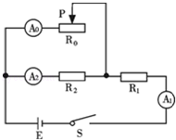

A．△U0＞△U1＞△U2 B．△I0＞△I1＞△I2 C．△U0=△U1＞△U2 D．△I0＜△I1＜△I2

6．如图甲是某生产流水线上的产品输送及计数装置示意图．其中S为激光源，R1为光敏电阻（有光照射时，阻值较小；无光照射时，阻值较大），R2为定值保护电阻，a、b间接“示波器”（示波器的接入对电路无影响）．水平传送带匀速前进，每当传送带上的产品通过S与R1之间时，射向光敏电阻的光线会被产品挡住．若传送带上的产品为均匀正方体，示波器显示的电压随时间变化的关系如图乙所示．已知计数器电路中电源两极间的电压恒为6V，保护电阻R2的阻值为400Ω．则（　　）

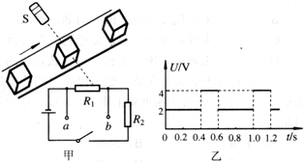

A．有光照射时光敏电阻R1的阻值为800Ω

B．有光照射和无光照射时保护电阻R2两端的电压之比为1：2

C．有光照射和无光照射时光敏电阻的阻值之比为1：2

D．每lh通过S与R1之间的产品个数为6000个

7．如图甲所示是水位监测装置的原理图．柱形绝缘容器A内部左右两面插有竖直薄金属板并与电路连接，底部有一小孔与湖水相通，且容器底面与警戒水位相平．已知电源电压恒为6V，小灯泡标有“2V 2W”字样（不考虑温度对灯丝电阻的影响）．两金属板间的湖水电阻R与x的关系如图乙所示（x为容器内水柱高度h的倒数，即x= $\frac{1}{h}$）．则下列说法中正确的是 （　　）

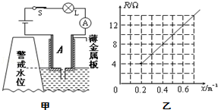

A．容器内水柱越高，电表的读数越小

B．将电流表改为水位计，水位计的刻度是均匀的

C．当湖水水位高于警戒水位5m时，灯泡正常工作

D．当湖水水位高于警戒水位0.4m时，电流表示数为0.6A

8．如图所示电路，下列说法正确的是（　　）

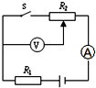

A．闭合电键S后，将滑片向右移动，电压表示数将变小

B．闭合电键S后，将滑片向左移动，电流表示数将变大

C．断开电键S后，将滑片向右移动，电流表示数将变小

D．断开电键S后，将滑片向左移动，电压表示数将不变

9．如图甲所示的电路中，电源电压恒定，R1为定值电阻，R2为滑动变阻器，闭合开关S后，滑动变阻器滑片P从一端向另一端滑动过程中，电压表V2电流表A示数变化情况如图乙所示，以下说法不正确的是（　　）

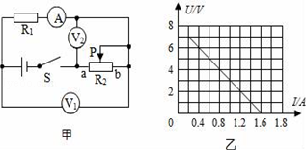

A．R1电阻为5Ω

B．若滑动变阻器滑片P自b向a移动，电压表的V1示数不变，电路消耗的总功率变大

C．若滑动变阻器滑片P自b向a移动，电流表A的示数变大，电压表V2的示数与电流表A的示数之比变小

D．不管滑片P怎么移动，电压V2的示数变化量△U2与电流表A的示数变化量△I的比值不变

10．如图所示电路，电源电压不变，定值电阻R1＞R2，下列说法正确的是（　　）

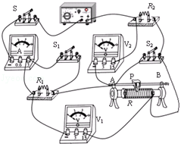

A．闭合开关S，断开开关S1、S2，滑片P向左移，电压表V1与电流表示数的比值变大，电压表V2与电流表示数的比值变小

B．闭合开关S，断开开关S1S2，滑片P向左移，电压表V1示数变化量大于电压表V2示数变化量

C．闭合开关S、S1，断开开关S2，滑片P向左移，电压表V1示数变大，电压表V2示数不变，电流表示数变小

D．先闭合开关S、S1，再闭合S2，电压表V1示数变小，电压表V2示数不变，电流表示数变大

11．在如图所示的电路中，R0、R1为定值电阻，R2为滑动变阻器，闭合开关S，当滑动变阻器的滑片P向下滑动时，四个理想电表的示数都发生变化，电表的示数分别用I、U1、U2和 U3表示，电表示数的变化量分别用△I、△U1、△U2和△U3表示．则在滑片P向下滑动的过程中，下列说法错误的是（　　）

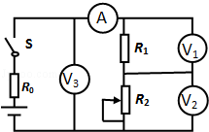

A． $\frac{U_{1}}{I}$ 不变，不变 B．U2=U1+U3

C．不变 D．|△U2|=|△U1|+|△U3|

12．如图所示，电源电压不变，R1、R2、R3为定值电阻．先闭合开关S1，再闭合开关S2，下列说法正确的是（　　）

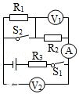

A．电压表V1的示数和电流表A的示数的比值不变

B．电流表A和电压表V1的示数变大，电压表V2示数变小

C．电压表V2示数的变化量与电流表A示数的变化量的比等于R1

D．当开关S1，S2都闭合时，电压表V1和V2的示数相等

13．如图甲所示，电源电压为U保持不变，R0为定值电阻．闭合开关，电流表A的示数为I，电压表V1的示数为U1，电压表V2的示数为U2．移动滑动变阻器得到在不同电流下的U1﹣I图线和U2﹣I图线，如图乙所示．则下列判断中错误的是（　　）

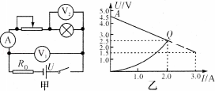

A．当滑片向右移动时，电压表V1的示数U1增大，电压表V2的示数U2减小

B．图中，AQ表示U1﹣I图线，OQ表示U2﹣I图线

C．在U﹣I坐标中两条图线在Q点相交，此状态滑动变阻器连人电路的阻值是0Ω

D．电源电压U=4.5V，定值电阻R0的阻值1.25Ω

14．如图所示电路，电源两端电压U保持不变，R0为定值电阻，滑动变阻器的最大阻值为4R1．闭合开关S，电路中的最小电流值为I；移动滑片P到某位置时，滑动变阻器接入电路的电阻为R1，电压表的示数为U1，电流表的示数为I1；移动滑片P到另一位置时，滑动变阻器接入电路的电阻为R1，此时电压表的示数为2U1，电流表的示数为I2．则下列判断正确的是（　　）

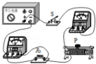

A．U：U1=3：1 B．I1：I2=1：2 C．R1：R0=4：1 D．I：I1=2：1

15．如图所示是科技小组的几位同学设计的天然气泄漏检测电路，其中R为气敏电阻，R的阻值随天然气浓度变化曲线如图所示，R0为定值电阻，电源两端的电压恒定不变．电路设计要求当天然气浓度增大时，电路中电表示数增大，图中电路图符合设计要求的是（　　）

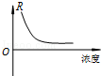

A．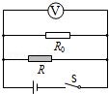 B．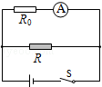 C．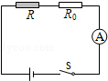 D．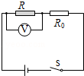

16．如图所示，R0为已知定值电阻，不能测出未知电阻的电路是：（　　）

A．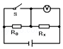 B．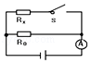 C．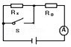 D．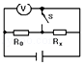

17．如图所示，电源电压18V且保持不变，电流表接0～0.6A量程，电压表接0～15V量程，灯泡上标有“6V 0.5A”字样，不考虑温度对灯丝电阻的影响，则下列计算正确的是（　　）

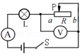

A．电路中的最大电流为0.6A

B．当电流表的示数为0.4A时，电压表的示数为4.8V

C．为了保证电路的安全，滑动变阻器允许接入的最大阻值为36Ω

D．为了保证电路的安全，滑动变阻器允许接入的最小阻值为24Ω

18．如图所示电路中电源电压不变，当S闭合，且滑片P向左滑动时，各电表示数的变化情况是（　　）

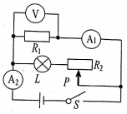

A．A1表读数不变，A2表读数变大，V表读数不变

B．A1表读数变大，A2表读数变大，V表读数不变

C．A1表读数变小，A2表读数变大，V表读数变大

D．A1表读数不变，A2表读数变小，V表读数变小

19．如图是一种探究改变电路中电流大小的电路．滑动变阻器的最大阻值R=30Ω，电源电压U保持不变，R0为定值电阻．当滑片位于最左端时，电流表示数为0.2A，则把滑片向右移动到C点时（RBC=），通过R的电流大小可能是（　　）

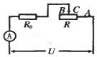

A．0.28A B．0.33A C．0.11A D．0.38A

20．如图，电源电压恒定，电阻R1=10Ω，R2=15Ω，R阻值一定但未知．当单刀双掷开关S掷向a（同时与b断开）时，电流表示数为0.20A．若掷向b（同时与a断开），电流表的示数可能为（　　）

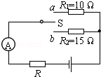

A．0.30 A B．0.20 A C．0.15 A D．0.10 A

21．张华同学在“探究通过导体的电流与其两端电压的关系”时，将记录的实验数据通过整理作出如图所示的图象，根据图象，下列说法中正确的是（　　）

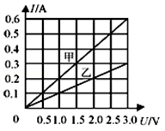

A．导体甲的电阻小于导体乙的电阻

B．通过导体中的电流与其两端的电压成反比

C．当在导体乙的两端加上1V的电压时，通过导体乙的电流为0.2A

D．将甲、乙两导体串接到电压为3V的电源上时，电路中电流为0.9A

22．如图所示，电源电压保持不变，若在甲、乙两处分别接入电压表，闭合开关S1、S2，测得U甲：U乙=4：3，若只断开开关S2，拆去电压表，并在甲、乙两处分别接入电流表，则此时I甲：I乙是（　　）

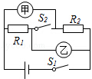

A．1：1 B．4：3 C．3：4 D．16：9

23．如图所示，R1和R2为阻值不同的定值电阻，滑片P置于变阻器中间，电源电压保持不变，下列说法正确的是（　　）

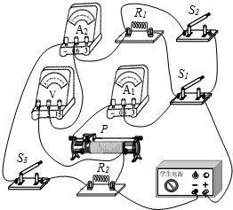

A．只闭合S1，滑片向左滑动，电压表的示数不变

B．只闭合S2，滑片向右滑动，电压表与电流表A1示数的比值变小

C．只闭合S2和S3，且滑片置于最右端时，两电流表的示数可能相等

D．先闭合S1，S2，电路中的总电流为I1，再闭合S3并移动滑片后，电路中的总电流为I2，I1与I2可能相等

24．标有“6V 4.8W”的小灯泡L和标有“6V 3.6W”的小型电加热器R，它们电流与电压变化的关系如图甲所示．现将它们连入图乙所示电路中，闭合开关S，其中一用电器正常工作，下列说法正确的是（　　）

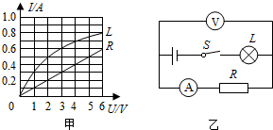

A．灯泡的电阻与电压和电流有关

B．电源电压为10.5V

C．如果电源电压减小5V时，电压表与电流表示数的比值变小

D．如果电源电压减小5V时，通过灯泡的电流为0.3A

25．如图所示的电路中，R1是定值电阻，R2是滑动变阻器．闭合开关S，电压表V1的示数U1与电流表A1的示数的比值为n1，电压表V2的示数U2与电流表A2的示数的比值为n2且U1＜U2；当滑片P向左移动后，电压表V1示数的变化量△U1和电流表A1示数的变化量△I1的比值的绝对值为n3，电压表V2示数的变化量△U2和电流表A2示数的变化量△I2的比值的绝对值为n4．若不计电表的电阻对电路的影响且电源电压恒定，那么，下列判断中正确的是（　　）

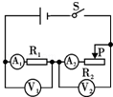

A．n1＞n2 B．△U1＜△U2 C．△I1＜△I2 D．n3=n4

26．如图所示电路，电源电压U及定值电阻R0的阻值不变，R为电阻箱．闭合开关S，第一次调节电阻箱的阻值，使电压表的示数为15V；第二次调节电阻箱的阻值为第一次的两倍时，电压表示数变为12V；第三次将电阻箱的阻值在第二次的基础上增大20Ω，电压表的示数变为9V．则电源电压U和定值电阻R0的阻值为（　　）

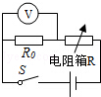

A．18V 36Ω B．18V 12Ω C．20V 36Ω D．20V 12Ω

27．如图所示，闭合开关后，当滑片P由a向b滑动时，灯的亮度将（　　）

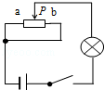

A．变亮 B．变暗 C．先变亮后变暗 D．先变暗后变亮

28．有如图所示的电阻分布，在ab两点间加上某一电源，流过4Ω电阻的电流为1A，下列判断正确的是（　　） 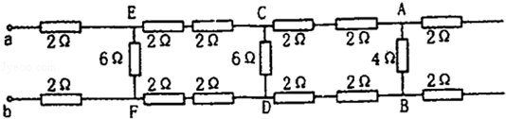

A．ab两点间的电阻为8Ω B．流过电源的电流为6A

C．CD两点间的电压为4V D．ab两点间的电压为72V

29．如图所示电路，电源电压恒定，R1=10Ω，R2=8Ω，R3不知道为多少．当开关k扳到位置1时，电压表V读数为2.0V，当开关扳到位置2时，电压表读数可能是（　　）

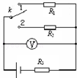

A．2.2V B．1.9V C．1.5V D．1.4V

30．将两只不同阻值的电阻R1、R2连成如图（a）所示的电路，当闭合电键S后，电流表示数为0.5A，现将图（a）中的电阻改接成如图（b）所示的电路，则闭合电键S后，电流表中的示数（　　）

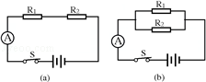

A．一定大于2A B．一定小于0.5A

C．一定大于0.5A，但小于1A D．一定大于1A，但小于2A